Задание. Заполните схему информационных моделей предложенными элементами.

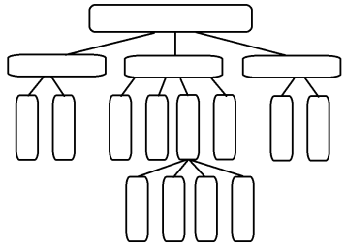
Чертежи
Графики
Схемы
Диаграммы
Графы
Блок-схемы
Таблицы
Рисунки
Фотографии
Словесное описание
Формулы
Знаковые
Смешанные
Карты
Образные
Виды информационных моделей

